一、什么Servlet？
servlet 是运行在 Web 服务器中的小型 Java 程序（即：服务器端的小应用程序）。servlet 通常通过 HTTP（超文本传输协议）接收和响应来自 Web 客户端的请求。
1.1、编写一个servlet程序：
- 写一个java类，实现servlet接口
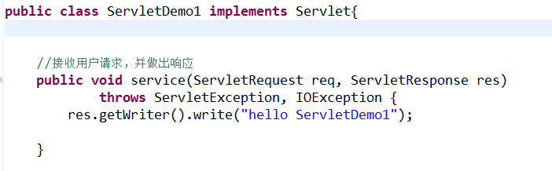
- 修改web.xml文件，给servlet提供一个可访问的URI地址
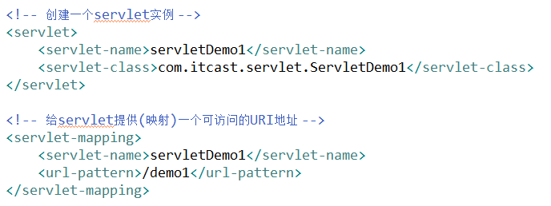
c、部署应用到tomcat服务器
D、测试：http://locahost:8080/day08_servlet/demo1

执行过程
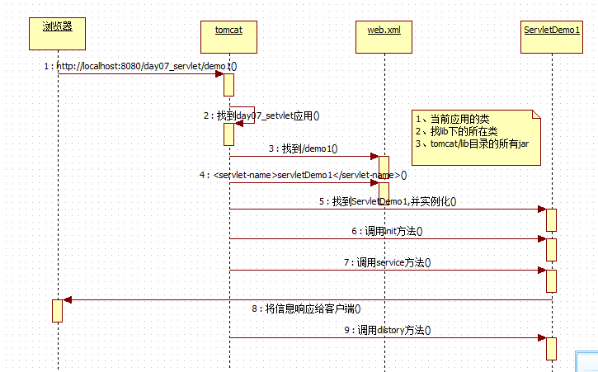

Servlet生命周期（重要）
实例化-->初始化-->服务->销毁
出生：（实例化-->初始化）第一次访问Servlet就出生（默认情况下）
活着：（服务）应用活着，servlet就活着
死亡：（销毁）应用卸载了servlet就销毁。
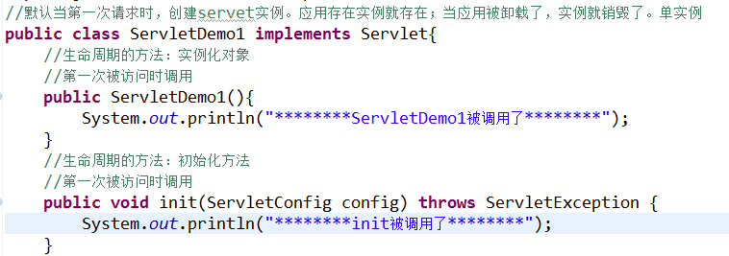
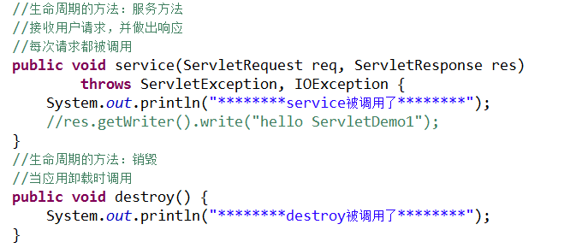

小知识：
如何让servlet在服务器启动时就创建。
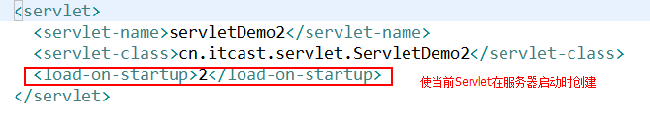

Servlet的三种创建方式

4.1、实现javax.servlet.Servlet接口（参见：编写一个servlet程序：）

4.2、继承javax.servet.GenericServlet类(适配器模式)
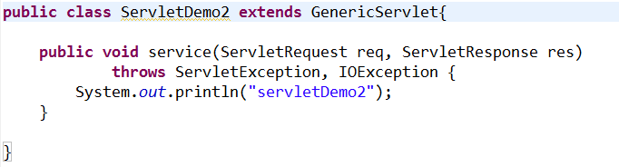

4.3、继承javax.servlet.http.HttpServlet类（模板方法设计模式）
(开发中常用方式)
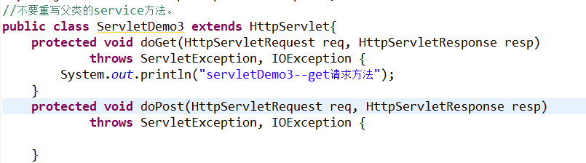
Servlet --> GenericServlet --> HttpServlet (继承HttpServlet)
曾祖父 爷爷 爸爸 孙子

小技巧：使生成的servlet更清新一些
找到：MyEclipse\Common\plugins目录
把com.genuitec.eclipse.wizards_9.0.0.me201108091322.jar复制到上面目录
servet映射细节：
servet映射细节1：
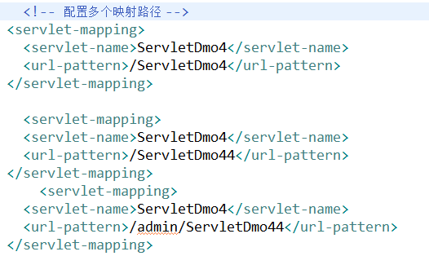
servet映射细节2: 通配符* 代表任意字符串
url-pattern: *.do 以*.字符串的请求都可以访问 注：不要加/
url-pattern: /* 任意字符串都可以访问
url-pattern： /action/* 以/action开头的请求都可以访问
匹配规则：
优先级：从高到低
绝对匹配--> /开头匹配 --> 扩展名方式匹配

如果url-pattern的值是/，表示执行默认映射。所有资源都是servlet

4.4、通过注解方式
在servlet3.0以后，我们可以不用再web.xml里面配置servlet，只需要加上@WebServlet注解就可以修改该servlet的属性了。
下面是@WebServlet的属性列表。
属性名 | 类型 | 描述
name | String | 指定Servlet 的 name 属性，等价于 <servlet-name>。如果没有显式指定，则该 Servlet 的取值即为类的全限定名。
value | String[] | 该属性等价于 urlPatterns 属性。两个属性不能同时使用。
urlPatterns | String[] | 指定一组 Servlet 的 URL 匹配模式。等价于<url-pattern>标签。
loadOnStartup | int | 指定 Servlet 的加载顺序，等价于 <load-on-startup>标签。
initParams | WebInitParam[] | 指定一组 Servlet 初始化参数，等价于<init-param>标签。
asyncSupported | boolean | 声明 Servlet 是否支持异步操作模式，等价于<async-supported> 标签。
description | String | 该 Servlet 的描述信息，等价于 <description>标签。
displayName | String | 该 Servlet 的显示名，通常配合工具使用，等价于 <display-name>标签。

@WebServlet注解用于标注在一个继承了HttpServlet类之上，属于类级别的注解。
用法形如：
@WebServlet("/DisplayHeader1")
// 扩展 HttpServlet 类
public class DisplayHeader extends HttpServlet {
…..其他的跟4.3内容一致

Servlet的线程安全
单实例：每次访问多线程
解决线程安全问题的最佳办法，不要写全局变量，而写局部变量。
在多线程的情况下
Servlet是线程不安全的。Servlet体系是建立在Java多线程的基础之上的,它的生命周期是由Tomcat
来维护的。当客户端第一次请求Servlet的时候,tomcat会根据web.xml配置文件实例化servlet，
当又有一个客户端访问该servlet的时候，不会再实例化该servlet，也就是多个线程在使用这个实例

Servlet线程池
serlvet采用多线程来处理多个请求同时访问，Tomcat容器维护了一个线程池来服务请求。
线程池实际上是等待执行代码的一组线程叫做工作组线程(Worker Thread)，Tomcat容器使用一个
调度线程来管理工作组线程(Dispatcher Thead)。
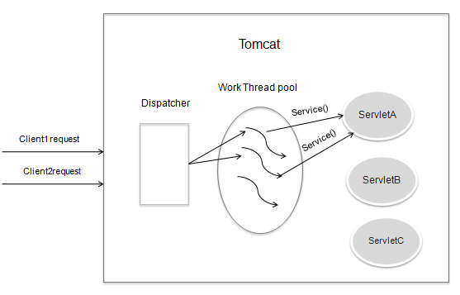
当容器收到一个Servlet请求，Dispatcher线程从线程池中选出一个工作组线程，将请求传递
给该线程，然后由该线程来执行Servlet的service方法。
当这个线程正在执行的时候，容器收到另一个请求，调度者线程将从线程池中选出另外一个
工作组线程来服务则个新的请求，容器并不关心这个请求是否访问的是同一个Servlet还是另一个
Servlet。当容器收到对同一个Servlet的多个请求的时候，那这个servlet的service方法将在多线程
中并发的执行。

Servlet线程安全问题
多线程和单线程Servlet具体区别：多线程下每个线程对局部变量都会有自己的一份copy，这
样对局部变量的修改只会影响到自己的copy而不会对别的线程产生影响，线程安全的。但是对于
实例变量来说，由于servlet在Tomcat中是以单例模式存在的，所有的线程共享实例变量。多个线程
对共享资源的访问就造成了线程不安全问题。
对于单线程而言就不存在这方面的问题(static变量除外)
这里我们写一个实例来模拟一下：
[java] view plain copy
- package com.kiritor;

- import java.io.IOException;
- import java.io.PrintWriter;

- import javax.servlet.ServletException;
- import javax.servlet.http.HttpServlet;
- import javax.servlet.http.HttpServletRequest;
- import javax.servlet.http.HttpServletResponse;

- /**
- * Servlet implementation class ThreadServlet
- */
- public class ThreadServlet extends HttpServlet {
- private static final long serialVersionUID = 1L;
- private String message;

- /**
- * @see HttpServlet#HttpServlet()
- */
- public ThreadServlet() {
- super();
- // TODO Auto-generated constructor stub
- }

- /**
- * @see HttpServlet#doGet(HttpServletRequest request, HttpServletResponse
- * response)
- */
- protected void doGet(HttpServletRequest request,
- HttpServletResponse response) throws ServletException, IOException {
- this.doPost(request, response);
- }

- /**
- * @see HttpServlet#doPost(HttpServletRequest request, HttpServletResponse
- * response)
- */
- protected void doPost(HttpServletRequest request,
- HttpServletResponse response) throws ServletException, IOException {
- message = request.getParameter("message");
- PrintWriter printWriter = response.getWriter();
- try {
- Thread.sleep(5000);
- } catch (InterruptedException e) {
- // TODO Auto-generated catch block
- e.printStackTrace();
- }
- printWriter.write(message);
- }

- }
之后我们在打开两个浏览器：
http://localhost:8080/Servlet03/ThreadServlet?message=helloA
http://localhost:8080/Servlet03/ThreadServlet?message=helloB
我们不断的尝试刷新浏览器，可以发现的是输出结果并不是我们想象的那么简单，而且错误的输出
是具有偶然性的，这更增加了程序潜在的危险性。
至于其实际的输出效果笔者就贴图了，读者可自行进行演示。

设计线程安全的Servlet
针对上述的情况如何设计线程安全的Servlet呢？我们知道的是多线程是不共享局部变量的
servlet线程不安全也是针对于共享资源的访问才产生的。 因此这里就有一种方式了。

变量的线程安全
这里的变量变量指的是字段和共享数据，主要是表单的参数值。基于多线程不共享局部变量的
特点我们可以将这类变量参数本地化。例如对于上面的一个实例我们可以这样设计。
[java] view plain copy
- protected void doPost(HttpServletRequest request,
- HttpServletResponse response) throws ServletException, IOException {
- String message;
- message = request.getParameter("message");
- PrintWriter printWriter = response.getWriter();
- try {
- Thread.sleep(5000);
- } catch (InterruptedException e) {
- // TODO Auto-generated catch block
- e.printStackTrace();
- }
- printWriter.write(message);
- }

总结
Servlet的线程安全问题只有在大量的并发访问时才会显现出来，并且很难发现，因此在编写Servlet程序
时要特别注意。线程安全问题主要是由实例变量造成的,因此在Servlet中应避免使用实例变量。如果应用程
序设计无法避免使用实例变量，那么使用同步来保护要使用的实例变量，但为保证系统的最佳性能，应该
同步可用性最小的代码路径。

Servlet获取配置信息

ServletConfig的使用
作用1：可以获取servlet配置信息
方式1：
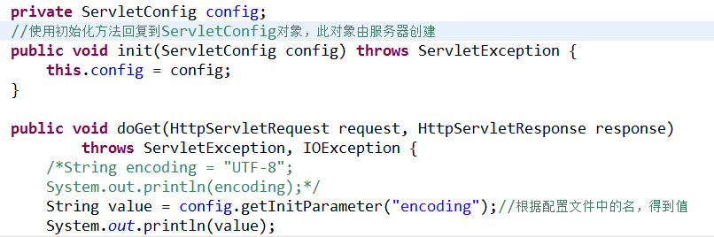
方式2：
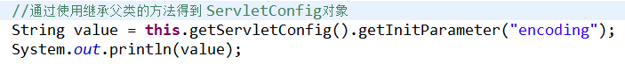
方式3：

作用2：可以获得ServletContext对象

ServletContext（重要）

在servlet的service方法中获取ServletContext对象出现Java.lang.NullPointerException(空指针)异常，代码如下：
1 //获取ServletContext对象
2 ServletContext servletContext = this.getServletContext();
这个问题很奇怪，也是第一次遇到，因为以前在servlet的doGet/doPost方法中要获取ServletContext对象时都是这样写的，也没有出现过java.lang.NullPointerException(空指针)异常，上网查了一下出现这个异常的原因：原来是我重写了init(ServletConfig)方法，但重写的init方法内部没有调用super.init(config);就是这导致了错误！父类的 init(ServletConfig)有处理获取ServletContext对象的引用，在doGet/doPost/service方法方法中才能够通过 getServletContext()方法获取到SeverletContext对象！重写了Servlet的init方法后一定要记得调用父类的init方法，否则在service/doGet/doPost方法中使用getServletContext()方法获取ServletContext对象时就会出现java.lang.NullPointerException异常
1 public void init(ServletConfig config) throws ServletException{
2 //重写了Servlet的init方法后一定要记得调用父类的init方法，否则在service/doGet/doPost方法中使用getServletContext()方法获取ServletContext对象时就会出现java.lang.NullPointerException异常
3 super.init(config);
4 }

WEB容器在启动时，它会为每个WEB应用程序都创建一个对应的ServletContext对象，它代表当前web应用。
ServletConfig对象中维护了ServletContext对象的引用，开发人员在编写servlet时，可以通过ServletConfig.getServletContext方法获得ServletContext对象。
由于一个WEB应用中的所有Servlet共享同一个ServletContext对象，因此Servlet对象之间可以通过ServletContext对象来实现通讯。ServletContext对象通常也被称之为context域对象。
ServletContext的应用：
1.做为域对象可以在整个web应用范围内共享数据。
这里涉及到一些概念：
- 域对象：在一个可以被看见的范围内共享数据用到对象
- 作用范围：整个web应用范围内共享数据
- 生命周期：当服务器启动web应用加载后创建出ServletContext对象后，域产生。当web应用被移除出容器或服务器关闭，随着web应用的销毁域销毁。

ServletContext: 代表的是整个应用。一个应用只有一个ServletContext对象。单实例。
作用：

域对象：在一定范围内（当前应用），使多个Servlet共享数据。
常用方法：
void setAttribute(String name,object value);//向ServletContext对象的map中添加数据
Object getAttribute(String name);//从ServletContext对象的map中取数据
void rmoveAttribute(String name);//根据name去移除数据
当前应用：

ServletContext对象

Servlet1
setAttribute(“name”,”tom”);
key | value
name | tom

Servlet2
getAttribute(“name”);

获取全局配置信息：
修改web.xml文件：
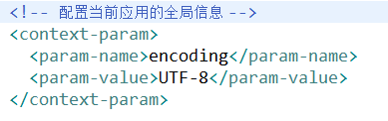

String | getInitParameter(String name) //根据配置文件中的key得到value

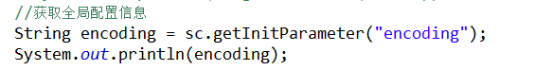

这里涉及到一些概念不要混淆：
- 请求参数 parameter --- 浏览器发送过来的请求中的参数信息
- 初始化参数 initparameter --- 在web.xml中为Servlet或ServletContext配置的初始化时带有的基本参数
- 域属性 attribute --- 四大作用域中存取的键值对
- 代码举例：
- 在web.xml中为整个web应用添加初始化参数：用户名、密码。代码位置如下：
- 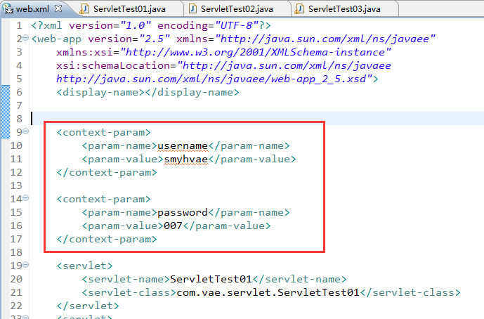
- 然后接下来我们在代码中来获取这些参数。代码如下：
- ServletTest03.java:
- 1 package com.vae.servlet;
- 2
- 3 import java.io.IOException;
- 4 import java.util.Enumeration;
- 5
- 6 import javax.servlet.ServletContext;
- 7 import javax.servlet.ServletException;
- 8 import javax.servlet.http.HttpServlet;
- 9 import javax.servlet.http.HttpServletRequest;
- 10 import javax.servlet.http.HttpServletResponse;
- 11
- 12 public class ServletTest03 extends HttpServlet {
- 13
- 14 public void doGet(HttpServletRequest request, HttpServletResponse response)
- 15 throws ServletException, IOException {
- 16 ServletContext context = this.getServletContext(); // 得到上下文对象
- 17
- 18 // 获取单个的Context里面的初始化参数
- 19 String value1 = context.getInitParameter("username");
- 20 String value2 = context.getInitParameter("password");
- 21 System.out.println(value1 + ";" + value2);
- 22 System.out.println();
- 23
- 24 // 一次性获取Context里所有的初始化参数
- 25 Enumeration enumeration = context.getInitParameterNames();
- 26 while (enumeration.hasMoreElements()) {
- 27 String name = (String) enumeration.nextElement();
- 28 String value = context.getInitParameter(name);
- 29 System.out.println(name + ";" + value);
- 30
- 31 }
- 32
- 33 }
- 34
- 35 public void doPost(HttpServletRequest request, HttpServletResponse response)
- 36 throws ServletException, IOException {
- 37 doGet(request, response);
- 38 }
- 39
- 40 }
- 上面的代码可以看到，我们可以通过context.getInitParameter()方法获得初始化参数。
- 运行效果如下：
- 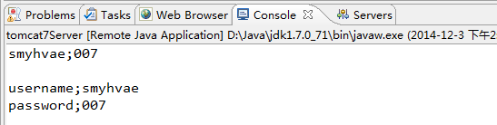

获取资源路径：

我们先在WebRoot的根目录下新建一个资源文件config.properties，这里有一个问题需要注意

在Servlet中读取资源文件时:
如果写相对路径或绝对路径,这个路径指的是【当前程序启动的目录下】里面的路径。所以，在web环境下,就是tomcat启动的目录即tomcat/bin，所以找不到资源。效果如下：
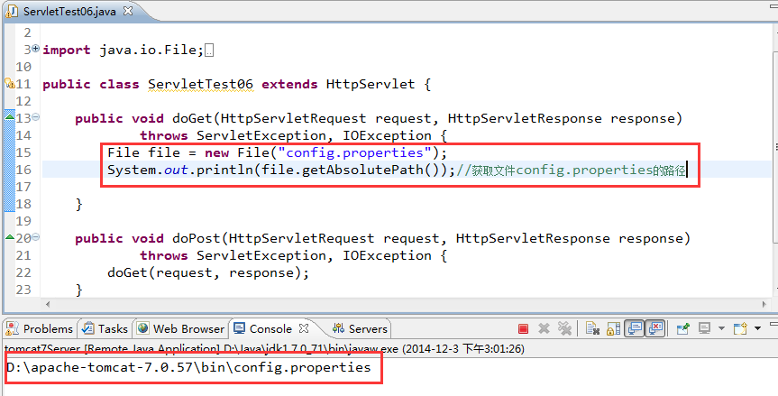

如果写硬盘的路径D:\\apache-tomcat-7.0.57\\webapps\\WebTest\\config.properties,可以找到资源,但是只要一换发布环境,这个硬盘路径很可能是错误的,同样不行

为了解决这样的问题，ServletContext提供了getRealPath方法,在这个方法中传入一个路径,这个方法的底层会在传入的路径的前面拼接当前web应用的硬盘路径，从而得到当前资源的硬盘路径,这种方式即使换了发布环境,方法的底层也能得到正确的web应用的路径从而永远都是正确的资源的路径。代码如下：
this.getServletContext().getRealPath("config.properties")

String getRealPath(String path);//根据资源名称得到资源的绝对路径.
可以得到当前应用任何位置的任何资源。
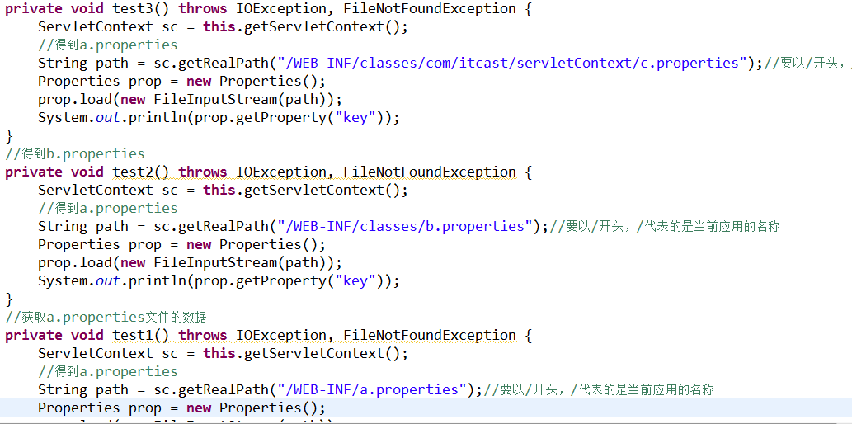

在很多情况下，Servlet中并不会处理大量的逻辑，而是直接调用其他的java代码，那就涉及到了下面的这个问题：
如果在非Servlet环境下要读取资源文件时可以采用类加载器加载文件的方式读取资源:MyService.class.getClassLoader().getResource("../../../config.properties").getPath()
那现在getResource()里面的路径该怎么写呢？只要记住一句话：类加载器从哪里加载类，就从哪里加载资源。这句话有点抽象，我们还是通过代码来看吧：
新建一个Servlet类：
ServletTest07.java:
1 package com.vae.servlet;
2
3 import java.io.IOException;
4
5 import javax.servlet.ServletException;
6 import javax.servlet.http.HttpServlet;
7 import javax.servlet.http.HttpServletRequest;
8 import javax.servlet.http.HttpServletResponse;
9
10 import com.vae.service.MyService;
11
12 public class ServletTest07 extends HttpServlet {
13
14 public void doGet(HttpServletRequest request, HttpServletResponse response)
15 throws ServletException, IOException {
16 MyService service = new MyService();
17 service.method();
18 }
19
20 public void doPost(HttpServletRequest request, HttpServletResponse response)
21 throws ServletException, IOException {
22 doGet(request, response);
23 }
24
25 }
在16、17行代码中，调用了MyService类中的方法。下面来定义MyService类，在里面加载资源文件。
MyService.java:
1 package com.vae.service;
2
3 import java.io.FileNotFoundException;
4 import java.io.FileReader;
5 import java.io.IOException;
6 import java.util.Properties;
7
8 public class MyService {
9
10 public void method() throws FileNotFoundException, IOException{
11 //在没有ServletContext的环境下,如果想要读取资源,可以使用类加载器以加载类的方式加载资源,
12 //这里要注意,类加载器从哪个目录加载类,就从哪个目录加载资源,
13 //所以此处的路径一定要给一个相对于类加载目录的路径
14 Properties prop = new Properties();
15 prop.load(new FileReader(MyService.class.getClassLoader().getResource("config.properties").getPath()));
16 System.out.println(prop.getProperty("username"));
17 System.out.println(prop.getProperty("password"));
18 }
19
20 }
在浏览器输入url后，后台输出如下：
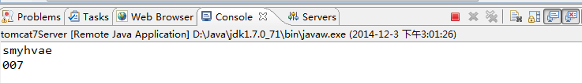
【特别注意】第15行代码中getResource()里面的路径。
类加载器从哪个目录加载类,就从哪个目录加载资源，所以此处的路径一定要给一个相对于类加载目录的路径
我们先看一下这个工程发布到tomcat里面的目录：
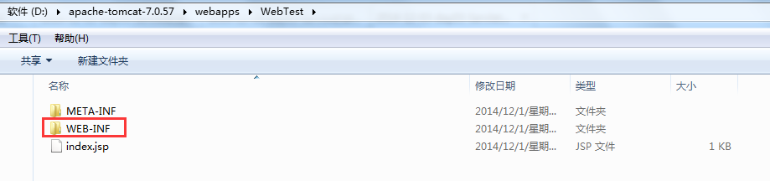
进入WEB-INF目录下，是下面的样子：
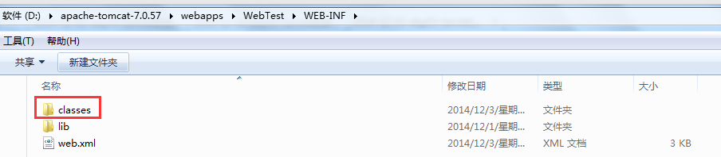
上图中的classes目录和工程文件的src目录等价。
（1）如果config.properties文件放在src目录下，那路径为：getResource("config.properties")
（2）如果config.properties文件的位置如下：
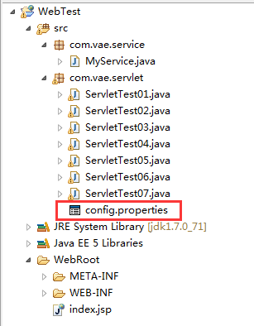
那路径和上面的代码一样：getResource("com/vae/servlet/config.properties")
（3）如果config.properties文件和MyService.java文件并列，那路径为：getResource("com/vae/service/config.properties")
（4）如果config.properties文件的位置如下：
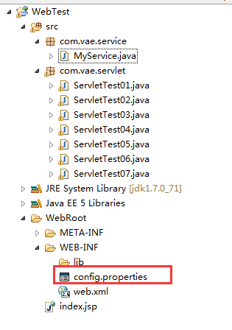
此时config.properties文件和classes文件并列：
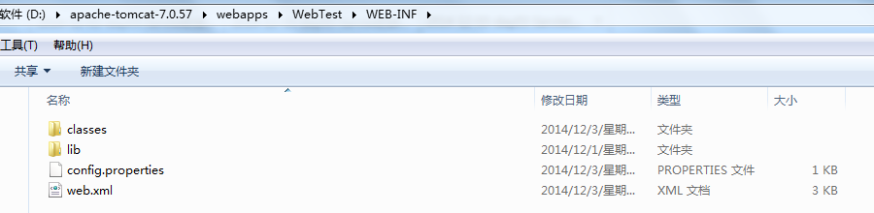
那路径为：getResource("../config.properties") 注："../"表示上一级目录。
（5）如果config.properties文件放在整个工程文件的根目录下，是无效的，因为此时文件并没有发布到Tomcat。

实现Servlet的转发。
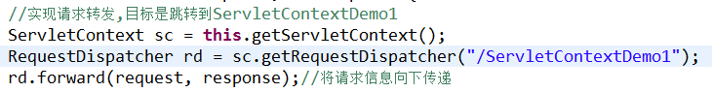

RequestDispatcher getRequestDispatcher(String path) ;//参数表示要跳转到哪去

Servlet1
浏览器

Servlet2

